Integration testing is known as the **second level** of the software testing process, following unit testing. Integration testing involves checking individual components or units of a software project to expose defects and problems to verify that they work together as designed.

Integration testing is a level of software testing where individual units are combined and the **connectivity or data transfer** between this units is tested.

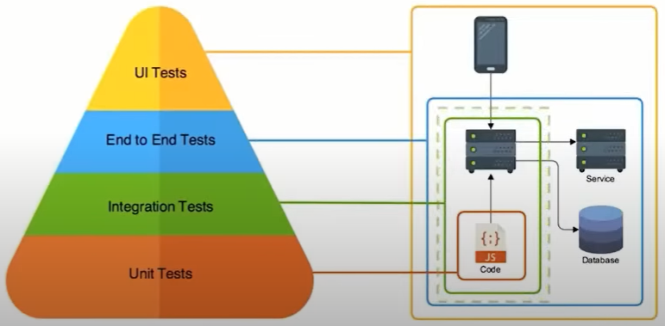

As a rule, the usual software project consists of numerous **software modules**, many of them built by different [programmers.](https://www.simplilearn.com/how-to-become-programmer-article) Integration testing shows how well these elements work together. After all, each unit may function perfectly on its own, but the question is, “But can they be brought together and work smoothly?”

So, integration testing is the way we find out if the **various parts** of a software application can play well with others!

**Основная идея интеграционного тестирования это протестировать что (готовые) части программы “общаются” между собой так как ожидалось, т.е. узнать правильно ли они интегрированы между собой**

six most popular forms of **integration testing**:

Big Bang approach

This approach involves integrating all the modules and components and testing them at once simultaneously as a single unit. The disadvantage is that it is hard to find the source of the problem. Не надо делать какоето модульное тестирование, ждёшь пока всё готово и тестишь всё целиком, с одной стороны экономиш время и тэстируеш готовый продукт, но найти причину бага сложно

**Bottom-Up Method**

This method requires testing the lower-level modules first, which are then used to facilitate the higher module testing. The process continues until every top-level module is tested. Once all the lower-level modules are successfully tested and integrated, the next level of modules is formed. Тоже само,что и **Top-Down Approach** только наоборот и вместо заглушак ставятся так называемые драйвера-или подпрограммы которые наделены какойто логикой позволяющая тестировать не только нижний модуль но и связь с верхним

Hybrid Testing Method

This method is also called "sandwich testing." It involves simultaneously testing top-level modules with lower-level modules and integrating lower-level modules with top-level modules, and testing them as a system. So, this process is, in essence, a fusion of the bottom-up and top-down testing types.

Incremental Approach

This approach integrates two or more logically related modules, then tests them. After this, other related modules are gradually introduced and integrated until all the logically related modules are successfully tested. The tester can use either the top-down or bottom-up methods.

Stubs and Drivers

These elements are dummy programs used in integration testing to facilitate software testing activity, acting as substitutes for any missing models in the testing process. These programs don’t implement the missing software module’s entire programming logic, but they do simulate the everyday data communication with the calling module.

**Top-Down Approach**

Unlike the bottom-up method, the top-down approach tests the higher-level modules first, working the way down to the lower-level modules. Testers can use stubs (заглушки) if any lower-level modules aren’t ready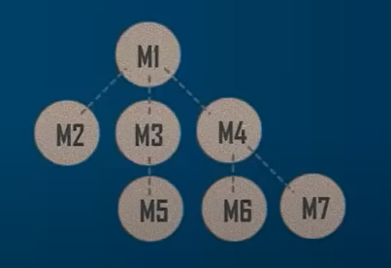

← Здесь модули разрабатываются постепенно наченая с M1 соответственно в тестирование поподёт сначала М1, а на место других модулей будут поставлены заглушки. Т.е. в таком варианте применим **Stubs and drivers-**этот концепт когда какая-то часть программы готова и её надо потестить. Но к примеру это часть логин и она логически связана с частью админЛогин которая не готова, в таком случае применяется заглушка (Stub) вместо админЛогин, и наоборот если готова часть адинЛогин, а логин не готова то вместо логин тоже буде заглушка но называется она driver.

Stubbs is a colled program.

Drivers is a calling program

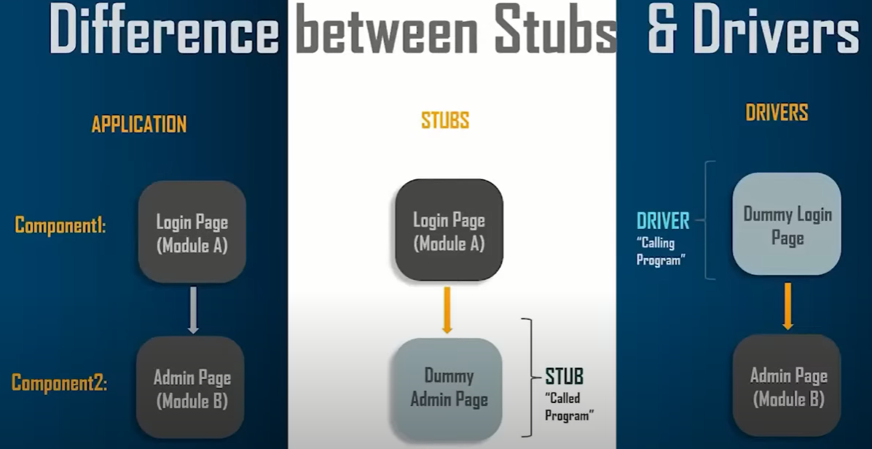

ПРИМЕР:

Ниже скрин 3-х модулей, тестировать по отдельности (unit testing) не надо так как это уже выполнено, теперь нужно сосредоточится на взаимодействии всех частей между собой. Выполнить интеграционное тестирование.

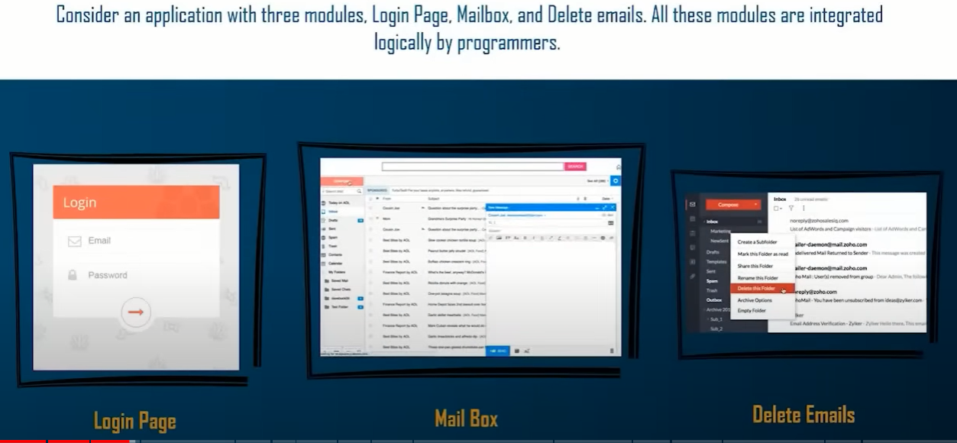

Ниже расположено описание примерных шагов по тестированию данного приложения, как и указывалось раньше основное направление это тестирование СВЯЗЕЙ/ВЗАИМОДЕЙСТВИЯ частей программы

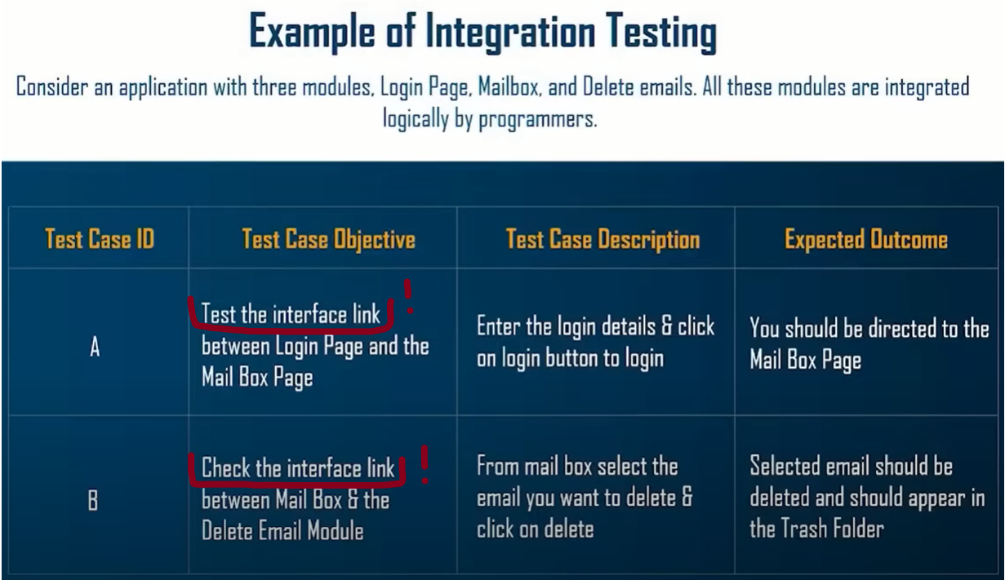

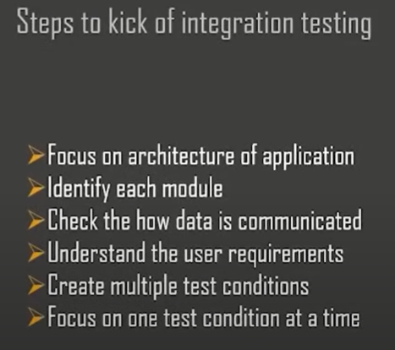

Здесь указаны рекомендации при использовании данного вида тестирования